Název školy: | ZŠ a MŠ Verneřice
Autor výukového materiálu: | Jiřina Trpková
Číslo projektu: | CZ.1.07/1.4.00/21.1526
Název: | VY_12_INOVACE_I.JJK_CJ3
Vytvořeno: | 6. 3. 2012
Vzdělávací oblast: | Jazyk a jazyková komunikace
Vzdělávací obor: | Český jazyk a literatura
Tematický okruh: | Význam slov - synonyma
Určeno pro: | 3. ročník
Anotace: | Výukový materiál slouží k procvičení slov stejného významu (slov souznačných).
Metodický pokyn: | Materiál se hodí pro práci ve skupině i  pro práci samostatnou.
Autorem materiálu a všech jeho částí, není-li uvedeno jinak, je Jiřina Trpková.
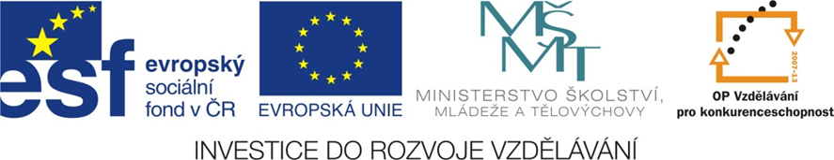

Pracovní list Jméno:

- Piš slova souznačná (slova stejného významu).

Chlapec - hoch, kluk, jinoch

Dívka - ……………………………………………………………………………………………………………

Obchod - ……………………………………………………………………………………………………….

Taška - …………………………………………………………………………………………………………..

Jde - ………………………………………………………………………………………………………………

Pláče - ……………………………………………………………………………………………………………

Horko - ………………………………………………………………………………………………………….

Kaluž - ………………………………………………………………………………………………………….

- Nahraď v textu tučně vytištěná slova slovy souznačnými.

Tatínek a maminka se přeli, čí povolání je náročnější.

Tatínek a maminka………………………………….., čí povolání je ………………………………….. .

Na nebesích plula bílá oblaka.

Na ………………………………pluly bílé …………………………………………. .

